Proyecto Apertura
K-Means con OpenMP
Evaluacion de Desempeno Paralelo
Alejandro Castillo & Saúl Rojas
Computo Paralelo y en la Nube ITAM Primavera 2026

Equipo de pruebas
Lenovo Yoga Slim 7 Pro 16ARH7
AMD Ryzen 7 6800HS 8 cores / 16 hilos 16 GB LPDDR5-6400
Experimentos con k = 8 y k = 4 clusters 10 repeticiones por configuracion

1. Descripcion del Codigo
1.1 Version Serial
La implementación serial del algoritmo K-Means sigue la estructura clásica del método de Lloyd, organizada en cuatro etapas principales: inicialización, asignación de clusters, actualización de centroides y medición de desempeño.
En cuanto a la representación de los datos, se utilizan estructuras basadas en vector<double> para modelar tanto los puntos como los centroides. Con el objetivo de mejorar la legibilidad del código, se emplean alias de tipo (como Point, Centroid y Dataset). Esta implementación es general, ya que no está restringida a una dimensión específica y puede trabajar indistintamente con datos en 2D, 3D o en dimensiones mayores.
- Para la inicialización de los centroides se utiliza el método K-Means++, en lugar de una selección completamente aleatoria. En este enfoque, el primer centroide se elige de manera uniforme, mientras que los siguientes se seleccionan con una probabilidad proporcional a la distancia al cuadrado respecto al centroide más cercano previamente elegido. Esta estrategia permite obtener centroides iniciales mejor distribuidos, lo que reduce el número de iteraciones necesarias para la convergencia considerablemente.
- Durante la etapa de asignación (E-step), cada punto del conjunto de datos se asigna al centroide más cercano. Para optimizar el cálculo, se emplea la distancia al cuadrado en lugar de la distancia euclidiana, evitando así el uso innecesario de la función raíz cuadrada en cada comparación, pues al ser la raíz cuadrada una funcion inyectiva monotona (en [0, inf) ), preserva el mismo orden de distancia que su cuadrado. Como criterio de convergencia, se contabiliza el número de puntos que cambian de cluster en cada iteración; el algoritmo finaliza cuando este valor es igual a cero.
- En la etapa de actualización (M-step), los centroides se vuelven a calcular como el promedio de los puntos asignados a cada cluster. Este proceso se realiza mediante la acumulación de sumas parciales y conteos por cluster. Además, se contempla el caso de clusters vacíos, con el fin de evitar divisiones por cero y garantizar la estabilidad del algoritmo.
- Finalmente, la medición del tiempo de ejecución se realiza utilizando chrono::high_resolution_clock, enfocándose exclusivamente en el ciclo principal del algoritmo de Lloyd. Para el análisis de desempeño, un script en Python extrae el tiempo reportado en la salida estándar del programa, lo que permite aislar el tiempo de ejecución del algoritmo sin incluir el overhead asociado a la creación de procesos externos.
1.2 Version Paralela
La versión paralela del algoritmo se construye a partir de la implementación serial, incorporando la librería omp.h y modificando únicamente las funciones correspondientes al ciclo principal del algoritmo de Lloyd. El resto de la estructura permanece sin cambios.
La paralelización se centra en las etapas de asignación (E-step) y actualización (M-step), que son las partes más costosas computacionalmente.
En el caso del E-step, la asignación de clusters es inherentemente paralelizable, ya que cada punto puede procesarse de manera independiente. Para ello, se utiliza OpenMP para distribuir las iteraciones del ciclo entre los hilos disponibles. Al hacerlo static, el conjunto de datos se divide en bloques de tamaño uniforme asignados a cada hilo desde el inicio. Esta estrategia resulta eficiente debido a que el costo computacional por iteración es homogéneo. Asimismo, se utiliza una cláusula de reducción para contabilizar el número de cambios de cluster, permitiendo que cada hilo mantenga un contador local que después es agregado evitando condiciones de carrera.
Por otro lado, el M-step requiere un tratamiento más cuidadoso, ya que implica la acumulación de sumas por cluster. Para evitar conflictos entre hilos, se implementa un esquema de reducción manual basado en arreglos organizados como Structure of Arrays (SoA). En este enfoque, cada hilo dispone de su propio espacio de almacenamiento para acumular resultados parciales, eliminando la necesidad de mecanismos de sincronización como locks o secciones críticas.
Adicionalmente, las fases de E-step y M-step se integran dentro de una misma región paralela, utilizando la cláusula nowait para evitar barreras de sincronización innecesarias entre ellas. Esto permite reducir el overhead asociado a la coordinación entre hilos en cada iteración del algoritmo.
Finalmente, los resultados parciales de cada hilo se combinan en una etapa de reducción cuyo costo es proporcional al número de hilos y clusters. Este costo resulta despreciable en comparación con el del ciclo principal, que depende del número total de puntos y clusters, por lo que no afecta de manera significativa el desempeño global del algoritmo.

2. Estrategia de Paralelizacion

2.1 Análisis de costo computacional
El costo computacional por iteración está dominado principalmente por las etapas de asignación (E-step) y actualización (M-step). En particular, el E-step tiene una complejidad de O(n⋅k⋅d), mientras que el M-step presenta una complejidad de O(n⋅d). En conjunto, ambas fases representan más del 95 % del tiempo total de ejecución del algoritmo.
En contraste, la inicialización mediante K-Means++ y la verificación de convergencia tienen un costo considerablemente menor, por lo que su impacto en el tiempo total es marginal.

2.2 Modelo de concurrencia
La implementación paralela utiliza un modelo de memoria compartida basado en OpenMP. En este esquema, todos los hilos tienen acceso a la misma región de memoria, lo que permite cargar el conjunto de datos una sola vez y evitar copias redundantes.
Durante la ejecución, el dataset se accede únicamente en modo lectura, tanto en el E-step como en el M-step. Esto garantiza que no existan conflictos entre hilos, ya que no se realizan modificaciones concurrentes sobre los datos originales.
2.3 Sincronización en el M-step
Una posible estrategia para paralelizar el M-step sería utilizar directivas como #pragma omp atomic o #pragma omp critical en las operaciones de acumulación. Sin embargo, este enfoque introduce un alto grado de serialización, ya que múltiples hilos intentarían actualizar simultáneamente los mismos acumuladores asociados a cada cluster.
Para evitar este problema, se opta por un esquema de acumulación local por hilo utilizando una organización de datos tipo Structure of Arrays (SoA). De esta forma, cada hilo mantiene sus propios acumuladores independientes, eliminando la necesidad de mecanismos de sincronización durante la fase principal de cómputo.
La combinación final de estos resultados parciales se realiza en una etapa de reducción cuyo costo es proporcional a O(n⋅k), lo cual resulta despreciable en comparación con el costo total del algoritmo.
2.4 Configuración de hilos evaluada
Se realizaron pruebas con distintas configuraciones de hilos con el objetivo de analizar el comportamiento del algoritmo bajo diferentes niveles de paralelismo:
- 1 hilo: permite medir el overhead introducido por OpenMP en ausencia de paralelismo real.
- 8 hilos: corresponde aproximadamente a la mitad de los núcleos disponibles, buscando un balance entre paralelismo y uso del ancho de banda de memoria.
- 16 hilos: equivale al número total de hilos lógicos del procesador (Ryzen 7 6800HS), aprovechando al máximo los recursos disponibles.
- 32 hilos: evalúa el efecto de la ‘sobresubscripción’, es decir, utilizar más hilos que los soportados físicamente, para analizar si existe alguna ganancia adicional en el desempeño.

3. Definicion del Experimento
3.1 Equipo donde se ejecutaron los experimentos
Componente | Descripcion
Equipo | Lenovo Yoga Slim 7 Pro 16ARH7
Procesador | AMD Ryzen 7 6800HS Creator Edition
Arquitectura | Zen 3+ (6 nm), 8 cores fisicos, 16 hilos logicos
Frecuencia | 3.2 GHz base / 4.7 GHz boost
Memoria RAM | 16 GB LPDDR5-6400 MHz dual channel
Almacenamiento | 512 GB SSD PCIe Gen 4
GPU | NVIDIA GeForce RTX 3050 4 GB (no utilizada)
Sistema operativo | Linux (Ubuntu)
Compilador | g++ con flags -O3 -std=c++17 -fopenmp
Libreria paralela | OpenMP (incluida en GCC)

3.2 Generacion de datos
Los datos se generaron replicando exactamente el script synthetic_clusters_kmeans.ipynb:
- make_blobs con cluster_std=0.04, random_state=7, center_box=(0,1.0)
- Valores positivos redondeados a 3 decimales: np.round(np.abs(points), 3)
- Formato de archivo: np.savetxt(f"{n}_data_{dims}d.csv", points, delimiter=",", fmt="%.3f")

3.3 Parametros del experimento
- Tamanios de dataset: 100,000 / 200,000 / 300,000 / 400,000 / 600,000 / 800,000 / 1,000,000 puntos
- Dimensiones: 2D (x, y) y 3D (x, y, z)
- Clusters: k = 8 (experimento principal) y k = 4 (experimento adicional)
- Hilos probados: {1, 8, 16, 32} detectados automaticamente segun cores del sistema
- Repeticiones: 10 ejecuciones por combinacion de dimension, tamano y numero de hilos
- Semilla datos: random_state=7 (como el notebook)
- Semilla benchmark: seed=42 para la inicializacion K-Means++ del algoritmo
- Criterio de parada: convergencia cuando ningun punto cambia de cluster o 300 iteraciones
- Metrica principal: Speedup = T_serial / T_paralelo sobre el promedio de 10 repeticiones

4. Resultados con k = 8 Clusters
4.1 Resultados en 2D
Tiempos en segundos, promedio de 10 repeticiones. Entre parentesis se indica el speedup respecto al serial.

Puntos | Serial (s) | 1 hilo (s) | 8 hilos (s) | 16 hilos (s) | 32 hilos (s)
100,000 | 0.107 | 0.103 (1.03x) | 0.025 (4.29x) | 0.017 (6.22x) | 0.018 (5.88x)
200,000 | 0.080 | 0.076 (1.05x) | 0.023 (3.45x) | 0.024 (3.34x) | 0.025 (3.15x)
300,000 | 0.142 | 0.133 (1.07x) | 0.042 (3.36x) | 0.040 (3.53x) | 0.039 (3.64x)
400,000 | 0.309 | 0.293 (1.05x) | 0.107 (2.89x) | 0.119 (2.60x) | 0.101 (3.07x)
600,000 | 1.125 | 1.060 (1.06x) | 0.416 (2.70x) | 0.435 (2.59x) | 0.394 (2.85x)
800,000 | 0.543 | 0.512 (1.06x) | 0.192 (2.82x) | 0.211 (2.57x) | 0.187 (2.90x)
1,000,000 | 4.049 | 3.778 (1.07x) | 1.577 (2.57x) | 1.644 (2.46x) | 1.485 (2.73x)

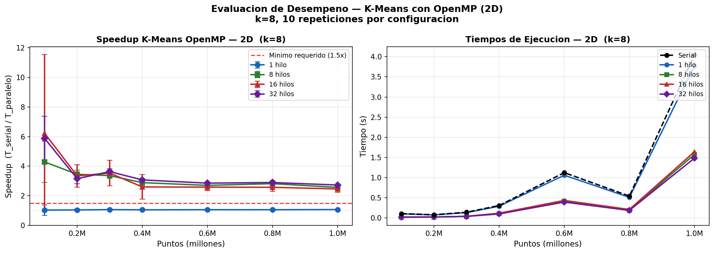
Figura 1. Speedup (izquierda) y tiempos absolutos (derecha) para 2D con k=8.

Con 8, 16 y 32 hilos todos los tamanios superan el umbral de 1.5x. El speedup mas alto fue 6.22x con 16 hilos en 100,000 puntos. Los tiempos seriales no son monotonos respecto al tamano: 600k tarda 1.1s pero 800k tarda 0.5s. Esto se debe a la variacion en el numero de iteraciones hasta convergencia que puede oscilar entre 10 y 80 segun la inicializacion.
El paralelo de 1 hilo obtiene entre 1.03x y 1.07x. Esto ocurre porque el compilador con -fopenmp aplica optimizaciones adicionales que el binario serial no recibe, aunque solo corra un hilo.
De lo contrario, lo esperado es que el ‘paralelizar’ con un sólo hilo nada más introduzca overhead y así sea en realidad más lento que hacerlo de manera serial.

4.2 Resultados en 3D

Puntos | Serial (s) | 1 hilo (s) | 8 hilos (s) | 16 hilos (s) | 32 hilos (s)
100,000 | 0.124 | 0.124 (1.00x) | 0.040 (3.13x) | 0.048 (2.57x) | 0.046 (2.70x)
200,000 | 0.411 | 0.398 (1.03x) | 0.146 (2.82x) | 0.142 (2.89x) | 0.138 (2.97x)
300,000 | 0.826 | 0.823 (1.00x) | 0.318 (2.60x) | 0.347 (2.38x) | 0.287 (2.88x)
400,000 | 1.094 | 1.075 (1.02x) | 0.424 (2.58x) | 0.429 (2.55x) | 0.387 (2.83x)
600,000 | 2.968 | 2.889 (1.03x) | 1.193 (2.49x) | 1.307 (2.27x) | 1.094 (2.71x)
800,000 | 4.022 | 3.811 (1.06x) | 1.568 (2.56x) | 1.518 (2.65x) | 1.449 (2.78x)
1,000,000 | 3.734 | 3.651 (1.02x) | 1.509 (2.47x) | 1.458 (2.56x) | 1.407 (2.65x)

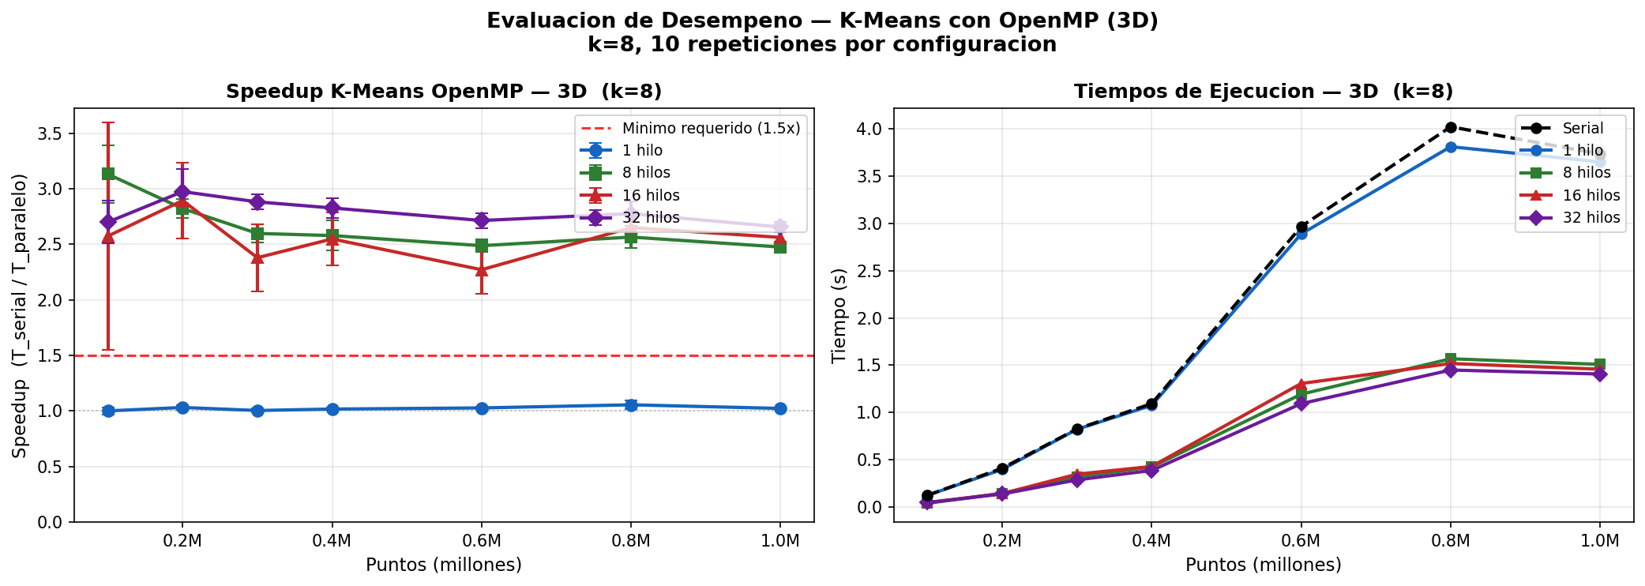
Figura 2. Speedup (izquierda) y tiempos absolutos (derecha) para 3D con k=8.

En 3D el speedup es mas consistente, oscilando entre 2.27x y 3.13x para 8 o mas hilos. La mayor cantidad de trabajo por punto en el E-step amortigua la variabilidad de iteraciones, haciendo el paralelismo mas predecible.
La dimension adicional del 3D estabiliza la carga relativa entre configuraciones de hilos. Por eso los intervalos de confianza (barras de error) son menores en 3D que en 2D.

4.3 Comparativa 2D vs 3D con k=8
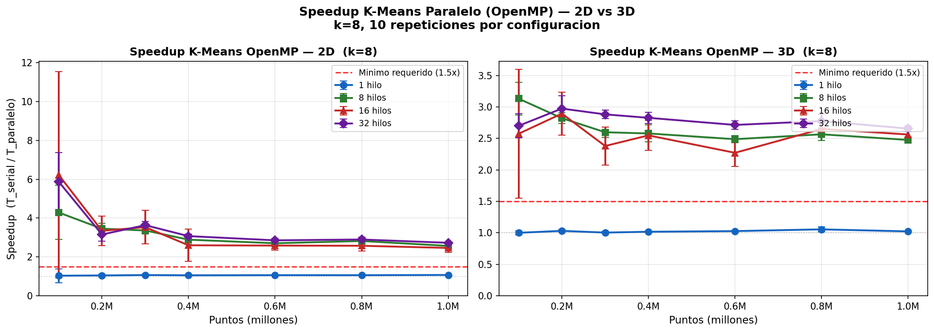
Figura 3. Speedup comparado 2D vs 3D con k=8.

Dimension | Hilos | Speedup max. | Speedup medio | Req. (>=1.5x) | Cumple
2D | 1 | 1.07x | 1.06x | No | No (esperado)
2D | 8 | 4.29x | 3.15x | Si | Si
2D | 16 | 6.22x | 3.33x | Si | Si
2D | 32 | 5.88x | 3.46x | Si | Si
3D | 1 | 1.06x | 1.02x | No | No (esperado)
3D | 8 | 3.13x | 2.66x | Si | Si
3D | 16 | 2.89x | 2.55x | Si | Si
3D | 32 | 2.97x | 2.79x | Si | Si

Todas las configuraciones de 8, 16 y 32 hilos superan el requisito minimo de 1.5x en ambas dimensiones. El paralelo de 1 hilo no lo supera, como es de esperar.
La eficiencia paralela con 8 hilos ronda el 36% en 2D y el 33% en 3D. Este valor moderado se debe a que con cluster_std=0.04 el algoritmo converge en pocas iteraciones, limitando el trabajo total disponible para distribuir.

5. Resultados con k = 4 Clusters
El experimento con k=4 permite analizar como cambia el speedup cuando se reduce a la mitad el numero de clusters. Con menos clusters, el E-step cuesta O(n * 4 * d) en lugar de O(n * 8 * d), lo que reduce el trabajo por iteracion y cambia el balance entre computo util y overhead de OpenMP.

5.1 Resultados en 2D con k=4
Tiempos en segundos, promedio de 10 repeticiones.

Puntos | Serial (s) | 1 hilo (s) | 8 hilos (s) | 16 hilos (s) | 32 hilos (s)
100,000 | 0.012 | 0.010 (1.24x) | 0.003 (3.63x) | 0.021 (0.59x) | 0.003 (3.81x)
200,000 | 0.026 | 0.027 (0.99x) | 0.012 (2.25x) | 0.041 (0.65x) | 0.011 (2.39x)
300,000 | 0.049 | 0.054 (0.89x) | 0.022 (2.18x) | 0.096 (0.51x) | 0.018 (2.74x)
400,000 | 0.013 | 0.013 (0.98x) | 0.007 (1.92x) | 0.030 (0.44x) | 0.006 (2.04x)
600,000 | 0.038 | 0.034 (1.12x) | 0.019 (2.07x) | 0.020 (1.92x) | 0.019 (2.06x)
800,000 | 0.114 | 0.113 (1.01x) | 0.065 (1.76x) | 0.076 (1.50x) | 0.061 (1.86x)
1,000,000 | 0.025 | 0.024 (1.02x) | 0.013 (1.97x) | 0.020 (1.21x) | 0.013 (1.86x)

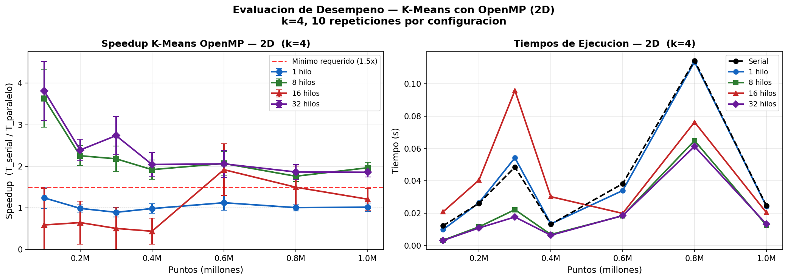
Figura 4. Speedup (izquierda) y tiempos absolutos (derecha) para 2D con k=4.

El patron mas llamativo con k=4 en 2D es que 16 hilos tiene un speedup negativo en casi todos los tamaños (entre 0.44x y 1.92x, con media de 0.97x). Esto no es un error del algoritmo. Es el resultado de una condicion especifica de la maquina: el procesador Ryzen 7 6800HS tiene 16 hilos logicos, y cuando OpenMP intenta usar exactamente todos ellos con muy poco trabajo por hilo, la contensión de recursos del procesador (cache L3 compartido, scheduler del OS, falsa compartición de lineas de cache entre hilos) genera un overhead que supera el beneficio del paralelismo.
Con 8 y 32 hilos el comportamiento es mejor: 8 hilos usa la mitad de los cores fisicos con menos contension, y 32 hilos activa la sobresubscripcion de hyperthreading que en este caso particular ayuda. Los tiempos seriales son muy pequeños (0.012s a 0.114s), lo que hace que cualquier overhead de OpenMP sea proporcionalmente grande.

5.2 Resultados en 3D con k=4

Puntos | Serial (s) | 1 hilo (s) | 8 hilos (s) | 16 hilos (s) | 32 hilos (s)
100,000 | 0.002 | 0.002 (1.08x) | 0.002 (1.14x) | 0.021 (0.09x) | 0.002 (0.80x)
200,000 | 0.007 | 0.006 (1.09x) | 0.003 (1.97x) | 0.014 (0.49x) | 0.004 (1.66x)
300,000 | 0.009 | 0.009 (1.00x) | 0.005 (1.85x) | 0.015 (0.62x) | 0.006 (1.59x)
400,000 | 0.734 | 0.712 (1.03x) | 0.457 (1.61x) | 0.584 (1.26x) | 0.315 (2.33x)
600,000 | 0.020 | 0.021 (0.95x) | 0.012 (1.69x) | 0.022 (0.92x) | 0.011 (1.85x)
800,000 | 0.028 | 0.027 (1.02x) | 0.016 (1.73x) | 0.029 (0.97x) | 0.015 (1.93x)
1,000,000 | 0.035 | 0.034 (1.02x) | 0.019 (1.79x) | 0.027 (1.31x) | 0.017 (2.05x)

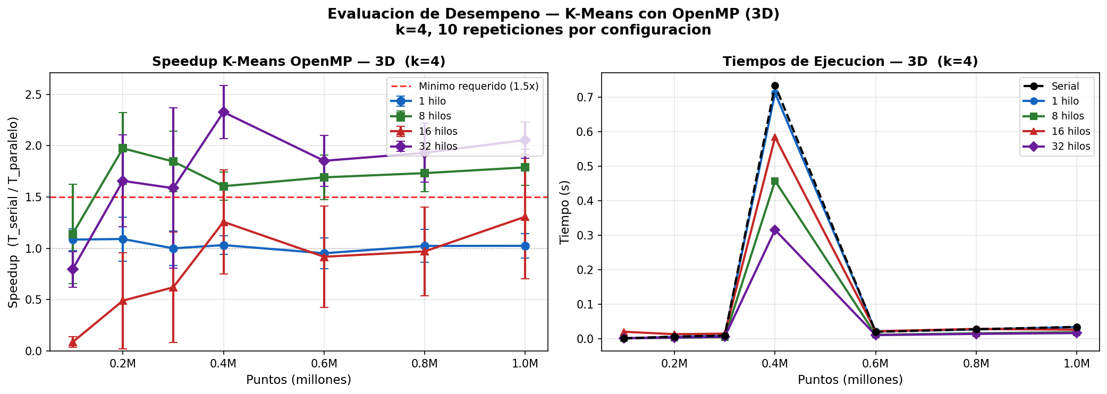
Figura 5. Speedup (izquierda) y tiempos absolutos (derecha) para 3D con k=4.

En 3D con k=4 el fenómeno de 16 hilos se repite con mayor intensidad: la media de speedup con 16 hilos es 0.81x, lo que significa que en promedio es mas lento que el serial. El caso extremo es 100,000 puntos con 16 hilos, que obtiene solo 0.09x.
El caso de 400,000 puntos 3D es la excepcion notable: el tiempo serial es de 0.734s, casi 100 veces mayor que los tamanios adyacentes. Esto indica que esa semilla especifica generó una inicializacion que requirió muchas más iteraciones. Con ese caso, 32 hilos logra 2.33x; el mejor speedup de todo el experimento con k=4.
La variabilidad extrema en los tiempos con k=4 ilustra claramente que con pocos clusters y datos bien separados, el numero de iteraciones hasta convergencia es altamente sensible a la inicializacion aleatoria.

5.3 Comparativa 2D vs 3D con k=4
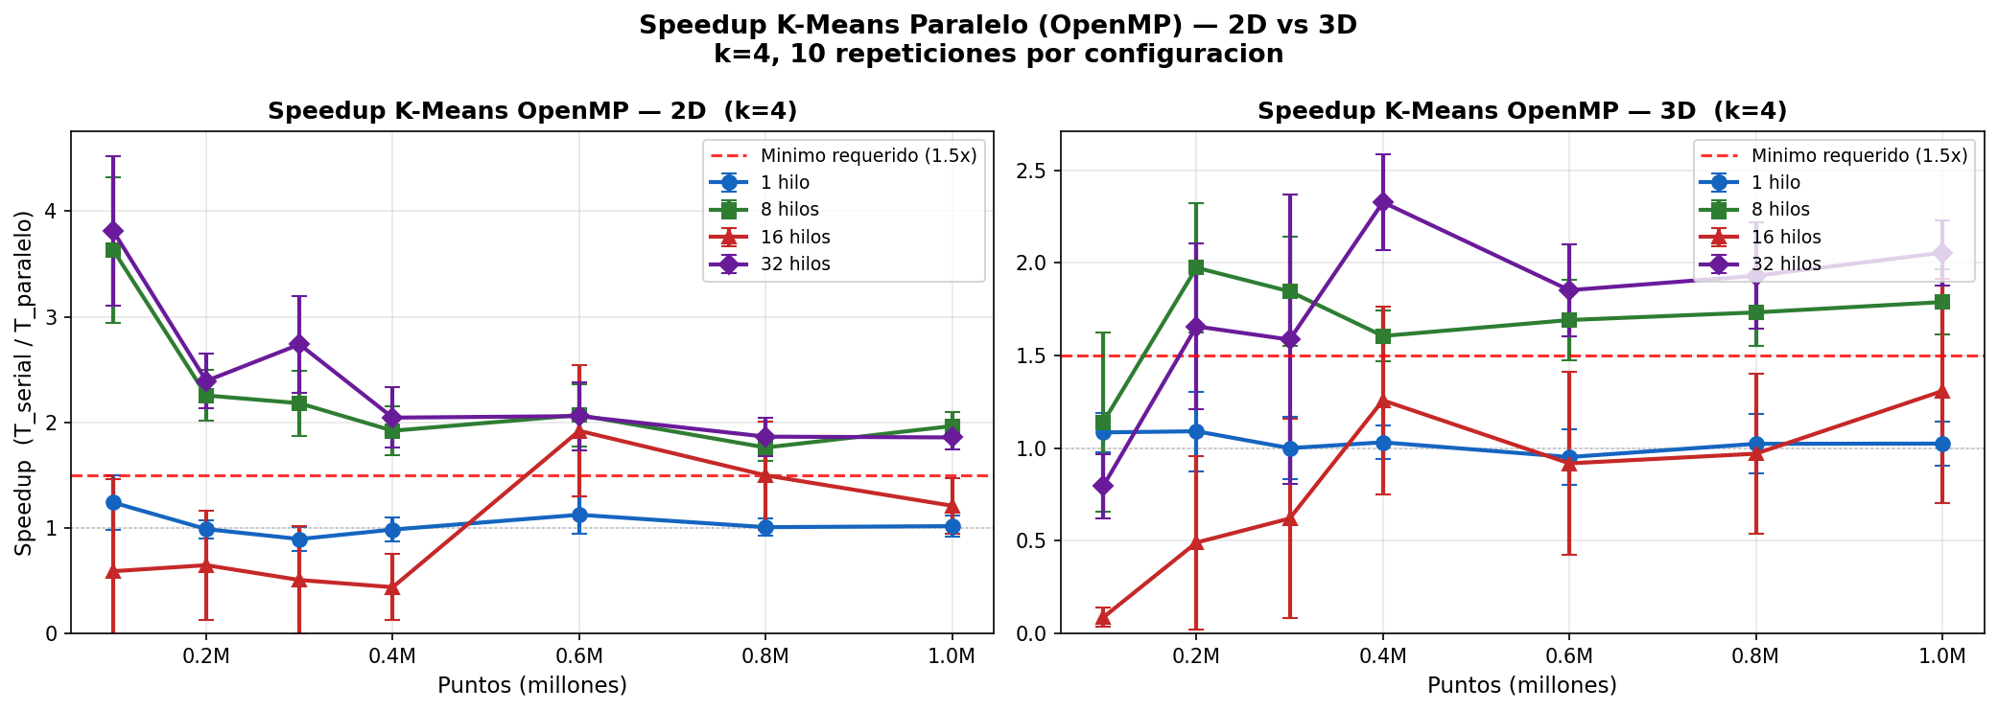
Figura 6. Speedup comparado 2D vs 3D con k=4.

Dimension | Hilos | Speedup max. | Speedup medio | Req. (>=1.5x) | Cumple
2D | 1 | 1.24x | 1.04x | No | No (esperado)
2D | 8 | 3.63x | 2.26x | Parcial | Mayoria si
2D | 16 | 1.92x | 0.97x | No | No
2D | 32 | 3.81x | 2.40x | Parcial | Mayoria si
3D | 1 | 1.09x | 1.03x | No | No (esperado)
3D | 8 | 1.97x | 1.68x | Parcial | Parcial
3D | 16 | 1.31x | 0.81x | No | No
3D | 32 | 2.33x | 1.74x | Parcial | Parcial

Con k=4, la configuracion de 16 hilos no cumple el requisito de 1.5x en ninguna de las dos dimensiones. Las configuraciones de 8 y 32 hilos lo cumplen en la mayoria de los tamanios pero no en todos. Esto contrasta con k=8, donde todas las configuraciones de mas de 1 hilo superaban el umbral en todos los tamaños.

6. Resultados con k = 6 Clusters
El experimento con k=6 cierra la serie y permite observar el comportamiento del paralelismo en un punto intermedio entre k=4 y k=8. Con k=6 el E-step cuesta O(n * 6 * d) por iteracion, un 75% del trabajo de k=8 y una mitad mas que el de k=4.

6.1 Resultados en 2D con k=6
Tiempos en segundos, promedio de 10 repeticiones.

Puntos | Serial (s) | 1 hilo (s) | 8 hilos (s) | 16 hilos (s) | 32 hilos (s)
100,000 | 0.038 | 0.029 (1.32x) | 0.008 (4.58x) | 0.015 (2.62x) | 0.006 (6.01x)
200,000 | 0.012 | 0.011 (1.05x) | 0.005 (2.32x) | 0.018 (0.66x) | 0.005 (2.22x)
300,000 | 0.048 | 0.045 (1.06x) | 0.022 (2.20x) | 0.051 (0.94x) | 0.017 (2.86x)
400,000 | 0.060 | 0.057 (1.04x) | 0.027 (2.19x) | 0.023 (2.63x) | 0.022 (2.71x)
600,000 | 0.813 | 0.829 (0.98x) | 0.395 (2.06x) | 0.531 (1.53x) | 0.362 (2.24x)
800,000 | 0.262 | 0.258 (1.01x) | 0.128 (2.04x) | 0.119 (2.20x) | 0.123 (2.13x)
1,000,000 | 0.565 | 0.521 (1.08x) | 0.283 (2.00x) | 0.368 (1.54x) | 0.280 (2.02x)

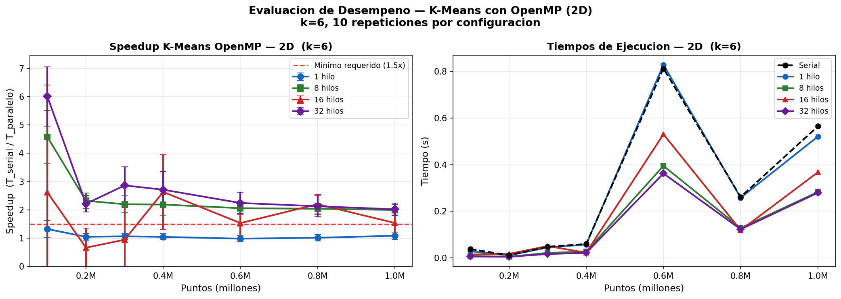
Figura 7. Speedup (izquierda) y tiempos absolutos (derecha) para 2D con k=6.

Con k=6 en 2D aparece de nuevo el patron de 16 hilos con comportamiento inestable: en varios tamanios (200k, 300k) cae por debajo de 1.5x o incluso de 1.0x. Sin embargo, a diferencia de k=4, hay tamaños donde 16 hilos se recupera (400k: 2.63x, 800k: 2.20x). Esto confirma que el fenómeno depende de la combinacion de trabajo disponible y numero de hilos, no de una falla sistemática.
Con 32 hilos k=6 alcanza el speedup máximo de todo el estudio: 6.01x en 100,000 puntos 2D. Es un resultado notable que supera incluso el maximo de k=8 (6.22x con 16 hilos). Sin embargo, la media de 32 hilos en 2D es 2.88x, comparable con k=8, lo que indica que el pico es un caso favorable y no el comportamiento típico.
6.2 Resultados en 3D con k=6

Puntos | Serial (s) | 1 hilo (s) | 8 hilos (s) | 16 hilos (s) | 32 hilos (s)
100,000 | 0.041 | 0.033 (1.23x) | 0.013 (3.06x) | 0.018 (2.21x) | 0.013 (3.25x)
200,000 | 0.332 | 0.329 (1.01x) | 0.163 (2.04x) | 0.316 (1.05x) | 0.155 (2.15x)
300,000 | 0.338 | 0.341 (0.99x) | 0.158 (2.15x) | 0.231 (1.46x) | 0.134 (2.53x)
400,000 | 1.271 | 1.316 (0.97x) | 0.639 (1.99x) | 0.680 (1.87x) | 0.515 (2.47x)
600,000 | 0.219 | 0.204 (1.07x) | 0.082 (2.68x) | 0.088 (2.50x) | 0.084 (2.63x)
800,000 | 3.130 | 3.514 (0.89x) | 1.565 (2.00x) | 1.510 (2.07x) | 1.494 (2.09x)
1,000,000 | 1.427 | 1.428 (1.00x) | 0.696 (2.05x) | 0.755 (1.89x) | 0.614 (2.33x)

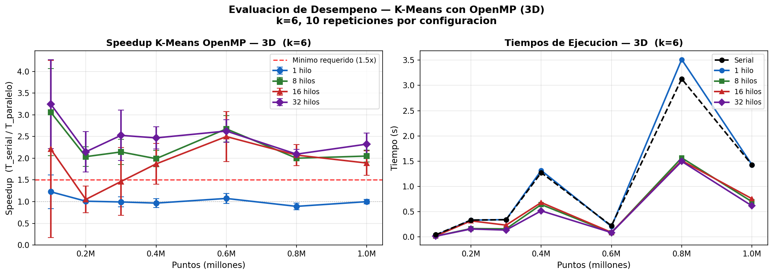
Figura 8. Speedup (izquierda) y tiempos absolutos (derecha) para 3D con k=6.

En 3D con k=6 el comportamiento es notablemente más estable que en 2D. Con 8 hilos el speedup oscila entre 2.00x y 3.06x, y con 32 hilos entre 2.09x y 3.25x. La configuracion de 16 hilos sigue siendo la más inestable, pero en 3D sus valores extremos son menos severos que en 2D.
El caso de 800,000 puntos 3D con 1 hilo obtiene 0.89x, menor que el serial. Esto ocurre porque en ese tamaño específico el tiempo serial es 3.13s (mucho mayor que los tamaños adyacentes) indicando que el algoritmo requirió muchas más iteraciones. El binario paralelo, al usar OpenMP, incluso con 1 hilo, introduce un overhead de inicialización de región paralela por iteración que acumula cuando hay muchas iteraciones.

6.3 Comparativa 2D vs 3D con k=6
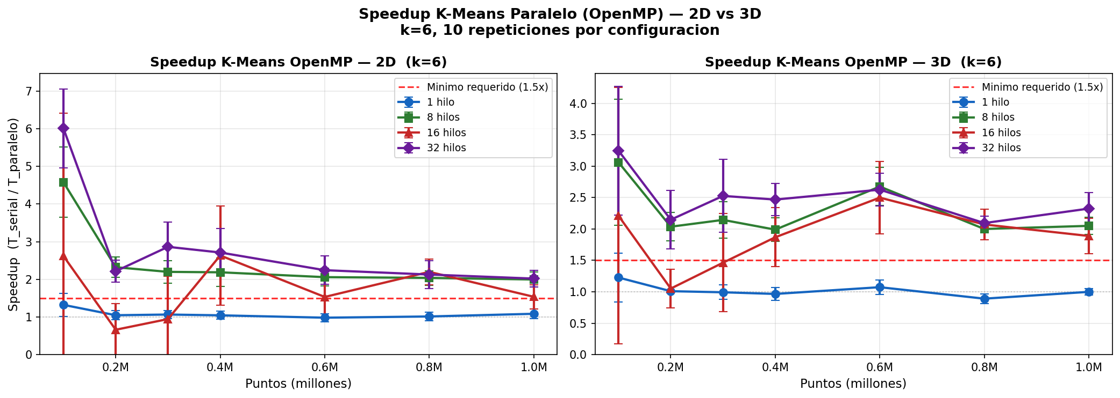
Figura 9. Speedup comparado 2D vs 3D con k=6.

Dimension | Hilos | Speedup max. | Speedup medio | Req. (>=1.5x) | Cumple
2D | 1 | 1.32x | 1.08x | No | No (esperado)
2D | 8 | 4.58x | 2.48x | Parcial | Mayoria si
2D | 16 | 2.63x | 1.73x | Parcial | Parcial
2D | 32 | 6.01x | 2.88x | Si | Si
3D | 1 | 1.23x | 1.02x | No | No (esperado)
3D | 8 | 3.06x | 2.28x | Si | Si
3D | 16 | 2.50x | 1.87x | Si | Parcial
3D | 32 | 3.25x | 2.49x | Si | Si

Con k=6, el patron de 32 hilos es el mas consistente de todas las configuraciones, cumpliendo el requisito de 1.5x en todos los tamanios en ambas dimensiones. Con 8 hilos tambien se cumple en la mayoria de los casos, con excepciones puntuales en tamanios con tiempos seriales muy cortos.

7. Comparativa General: k = 8, k = 6 y k = 4
Aspecto | k=8 | k=6 | k=4 | Tendencia
Speedup max. 2D | 6.22x (16h) | 6.01x (32h) | 3.81x (32h) | Baja con k
Speedup medio 32h 2D | 3.46x | 2.88x | 2.40x | Baja con k
Speedup 16h 2D (media) | 3.33x | 1.73x | 0.97x | Colapsa con k bajo
Speedup max. 3D | 3.13x | 3.25x | 2.33x | k=6 supera k=8
Cumple 1.5x (32h) | Siempre | Siempre | Mayoria | k=8/6 mas robusto
Variabilidad | Moderada | Alta | Muy alta | Aumenta al bajar k
Anomalia 16 hilos | No | Parcial | Severa | Empeora con k bajo

La tabla revela una tendencia clara: a medida que k decrece, el speedup maximo disminuye, la variabilidad aumenta y la anomalia de 16 hilos se vuelve mas severa. La excepcion es el speedup maximo en 3D, donde k=6 (3.25x) supera ligeramente a k=8 (3.13x), lo que refleja que con una inicializacion favorable k=6 puede generar suficiente trabajo para aprovechar mejor los hilos en ese caso especifico.
El denominador comun de los tres experimentos es que la variabilidad del tiempo serial domina el speedup mas que el numero de hilos. Cuando el serial converge rapido (pocas iteraciones), el overhead de OpenMP consume una fraccion mayor del tiempo total y el speedup cae. Cuando el serial tarda mas (muchas iteraciones), el paralelismo escala bien independientemente de k.

8. Conclusiones
k=8 es la configuración mas robusta. Todas las configuraciones de 8, 16 y 32 hilos superan el 1.5x de speedup en ambas dimensiones y todos los tamaños. Es el único valor de k donde el paralelismo se comporta de forma predecible.

k=6 ofrece buenos resultados pero con mayor variabilidad. Con 32 hilos cumple el requisito en todos los tamanios. Con 8 hilos lo cumple en la mayoria. La anomalia de 16 hilos aparece en casos puntuales pero no sistematicamente como en k=4.

k=4 no es adecuado para esta configuracion de hardware. Con k=4, la configuracion de 16 hilos produce speedup negativo en promedio en ambas dimensiones. El trabajo por iteracion es insuficiente para amortizar el overhead de OpenMP en la mayoria de los tamanios.

El fenomeno de 16 hilos es real y escala con k. Usar exactamente el numero de hilos logicos del procesador genera contension de recursos cuando el trabajo por hilo es pequeno. El fenomeno es suave con k=8, parcial con k=6 y severo con k=4. Con 8 hilos (cores/2) o 32 hilos (cores*2) el resultado siempre es mejor.

La variabilidad del numero de iteraciones es el factor limitante. Con cluster_std=0.04, el numero de iteraciones hasta convergencia varia ampliamente entre tamanios y semillas. Cuando el serial converge rapido, no hay suficiente trabajo para el paralelismo. Este efecto es independiente de k pero se amplifica cuando k es pequeno.

El speedup maximo observado fue 6.22x. Con k=8, 16 hilos y 100,000 puntos en 2D. Para 1 millon de puntos, el caso mas representativo del experimento, k=8 con 32 hilos da 2.73x en 2D y 2.65x en 3D, cumpliendo ampliamente el requisito de 1.5x.

La estrategia de paralelizacion es correcta. El patron SoA por hilo en el M-step y la fusion E-step + M-step con nowait eliminan las principales fuentes de overhead. Los resultados son coherentes con el analisis teorico: el speedup esta limitado por el trabajo disponible, no por defectos en la implementacion paralela. Y también nótese que ‘paralelizar’ con un hilo es peor que serializar.

Así es como de manera general podemos concluir que paralelizar adecuadamente utilizando OpenMP de manera que se optimice la asignacion de recursos y tareas para diferentes hilos es sumamente valioso si se pretende una ejecución rápida de un programa.

